中華民國112年2月22日本校112學年進修部單獨招生委員會第1次會議通過

大漢學校財團法人大漢技術學院
112學年度進修部二專在職專班單獨招生
二專在職專班簡章
重 要 日 程 表
項 目 | 時 間 | 備 註
簡章索取方式 | 即日起可於本校網站自行下載 | https://www.dahan.edu.tw請自行下載
報名時間 | 通訊或網路報名：  112年3月13日（星期一）至 8月15日（星期二）  ※報名資料掛號郵寄至本校招生事務暨華語中心，以郵戳為憑，逾期不予受理。
報名時間 | 現場報名：  112年3月13日（星期一）至8月16日（星期三）  報名時間：  （平日）白天09:00-16:00晚上19:00-21:00  （假日）白天09:00-16:00
不筆試只要「書面審查」
成績查詢 | 112年8月22日(星期二) 10：00 | 不寄成績單，請自行於本校網站查詢
複查成績截止 | 112年8月23日(星期三) 12：00止 | 一律傳真複查，電話確認
放 榜 | 112年8月24日(星期四) 10：00 | 請自行於本校網站查詢
正取生報到 | 自收到通知單起至112年8月31日(星期四)止
備取生遞補作業 | 112年9月4日(星期一)起至遞補滿額止
招生科別 | - 土木工程與環境資源管理科(假日班)  - 休閒遊憩與觀光餐旅管理科(假日班)  - 企業管理科(假日班)

校 址：97145花蓮縣新城鄉大漢村樹人街1號
網 址：https://www.dahan.edu.tw
電 話：(03)8210820、8210821
傳 真：(03)8261276

本學年度（112）重要注意事項

- 入學免筆試，採「書面審查」方式，甄試項目分別為自傳、學業成績、職業證照、畢業年資加分等四個部分，詳如簡章第10頁說明，請考生務必於報名時備妥資料，以免影響入學成績，因報名完成後即不得補繳或更換資料。
2.報考資格為具備高(中)職學校畢業或取得同等學歷(力)資格後滿1年(含)以上，且報考時仍在職者，但不限行業別，需附在職證明。
3.修業年限：二專至少2年，上課時間原則為週六、週日，但必要時得利用夜間及暑假期間上課，若有任何異動另行通知。
4.考生錄取報到時，未能提出學歷(力)證件正本者，一律取消入學資格。
5.正取生需於8月31日前完成報到手續，繳交資料有①註冊繳費證明；②身分證正反面影本，逾期取消正取生資格，由備取生遞補。
考生之個人資料蒐集、處理及利用告知事項
依據「個人資料保護法」（以下簡稱個資法），請詳細閱讀大漢學校財團法人大漢技術學院（以下簡稱本校）依個資法第8條及第9條規定所為以下「考生之個人資料蒐集、處理及利用告知事項」。
一、組織名稱：大漢學校財團法人大漢技術學院。
二、個人資料蒐集之目的：
本校蒐集您個人資料的目的在於辦理入學考試相關之試務、提供成績、招生、分發、證明、日後報名及相關統計使用及其他完成考生入學考試必要之工作或經考生同意之目的，且當錄取時轉入學生學籍資料。
三、個人資料之蒐集方式：
透過考生網路報名或書面遞交而取得考生個人資料。
(一)透過考生報名參加本校獨立招生考試或各類聯合招生委員會提供考生個人資料。
(二)學生於本校招生資訊網路系統登錄或修改之各項相關資料。
四、個人資料之類別：
(一) 辨識個人者(C001)。
(二) 辨識財務者(C002)。
(三) 政府資料中之辨識者(C003)。
(四) 個人描述(C011)之性別、出生年月日、國籍。
(五) 家庭其他成員細節(C023)之監護人或緊急聯絡人等。
(六) 移民情形(C033)之護照、居留證明文件。
(七) 意外或其他事故及有關情形(C040)。
(八) 學校紀錄(C051)、資格或技術(C052)。
(九) 著作(C056)。
(十) 學生、應考人紀錄(C057)。
(十一) 現行之受僱情形(C061) 、工作經驗(C064)、工作之評估細節(C071)、受訓紀錄
(C072)。
(十二) 保險細節(C088)、健康紀錄(C111)。
前項各款個人資料類別，內容包括姓名、國民身分證或居留證或護照號碼、生日、相片、性別、教育資料、緊急聯絡人、住址、電子郵遞地址、聯絡資訊、轉帳帳戶、低收入戶或中低收入戶證明方式等。
五、個人資料處理及利用：
(一)個人資料利用之期間：
考生個人資料及相關試務（含成績）資料，除法令或中央事業主管機關另有規定外，以上開蒐集目的完成所需之期間為利用期間。
(二)個人資料利用之地區：台灣地區（包括澎湖、金門及馬祖等地區）或經考生授權處理、
利用之地區。
(三)個人資料利用之對象：除本校外，尚包括本於完成上開蒐集目的之相關合作單位，包含教育部或其他學術研究機構等。
(四)個人資料利用之方式：
入學考試期間之試務作業、考試成績與相關資訊之發送通知，提供作為試務、錄取、分發、報到、查驗等作業，考生（或法定代理人）之聯絡，基於試務公信的必要揭露與學術研究及其他有助上開蒐集目的完成之必要方式。
六、考生如未提供真實且正確完整之個人資料，將導致無法進行考試報名、緊急事件無法聯繫、考試成績無法送達等等，影響考生考試、後續試務與接受考試服務之權益。
七、考生應確認提供之個人資料，均為真實且正確；如有不實或需變更者，應即檢附相關證明文件送交本校教務處招生事務暨華語中心辦理更正。
八、本校得依法令規定或主管機關或司法機關依法所為之要求，將個人資料或相關資料提供予相關主管機關。
九、個人資料之權利及權益：您依法得行使個人資料保護法第3條之查閱、更正個資等權利，但因法令另有規定者，本校得拒絕之。權利之行使方式請洽本校教務處招生事務暨華語中心。若因您行使上述權利，而導致權益受損時，本校將不負相關賠償責任。
十、除法令另有規定或主管機關另有要求外，考生如提出停止蒐集、處理、利用或請求刪除個人資料之請求，經評估會妨礙本校執行職務或完成上開蒐集目的，或導致本校違背法令或主管機關之要求時，本校得繼續蒐集、處理、利用或保留個人資料。

附件一 報名表
大漢學校財團法人大漢技術學院112學年度進修部二專在職專班單獨招生
報名表
(本表請以正楷填寫清楚)
身份別 | □一般生 □原住民： 族 □軍職： 單位 □其他：
報考志願序 | 第一志願 、第二志願 、第三志願  (請依序填入志願代碼) |  |  |  |  |  |  |  | 最近3個月內  二吋半身正面脫帽照片
招生科系  代 碼 | - 土木工程與環境資源管理科(假日班)、  - 企業管理科(假日班)、  - 休閒遊憩與觀光餐旅管理科(假日班) |  |  |  |  |  |  |  | 最近3個月內  二吋半身正面脫帽照片
考生姓名 |  |  | 市內電話 |  |  |  |  |  | 最近3個月內  二吋半身正面脫帽照片
考生姓名 |  |  | 行動電話 |  |  |  |  |  | 最近3個月內  二吋半身正面脫帽照片
家長或監護人(緊急聯絡) |  |  | 關 係 |  |  |  | 市內電話
 |  |  |  |  |  |  | 行動電話
通 訊 處  (寄發成績單) |  |  |  |  |  |  |  | LINE ID
報名資格 | 學 歷 | 學校 |  | 科 |  |  |  |  | 年 月 □畢業□ 肄業
報名資格 | 同等學力 |  |  |  |  |  |  |  | 年 月取得資格
考生身分證正面影印本黏貼處 |  |  |  |  |  | 考生身分證反面影印本黏貼處
1本人已詳細閱讀大漢學校財團法人大漢技術學院112學年度進修部二專在職專班單獨招生簡章，並願意遵守簡章內所有規定。本表所填各項資料及報名所附各項表件均經本人詳實核對無誤，絕無變造、偽造等之情事，並同意「錄取後，若發現與報名資格不符，願意接受取消錄取及入學資格」，絕無異議。
2.本人已確實瞭解隱私權保護政策聲明，並同意授權大漢學校財團法人大漢技術學院，使用本人之報名個人資料與成績處理，運用於本招生事務使用。
考生簽名：
3.本人參加貴校112學年度單獨招生考試，因無法及時繳交畢業證書正本或學歷證明文件，請准予先行報名，倘若錄取報到時無法繳交(8月31前)，則自願放棄入學資格，絕無異議。

本校推薦老師
繳交 文件  檢核 | 1□入學資格畢業證書、□修業證明書□同等學力證明  2□身分證影印本□其他身分證明□在職證明  3□書面審查資料□更名戶籍謄本□技術士證照 | 4□中、低收入戶證明  5□考生切結書

附件二 書面審查證明文件黏貼單
書面審查證明文件黏貼表
說明：請將繳附證件依下列所示貼牢，「畢業證書或同等學力證明請黏貼於本表」。
畢業證書影本黏貼處
※本表不敷使用時，請自行影印。
浮 貼 處
專業(職業)證照正面影印本黏貼處 | 專業(職業)證照反面影印本黏貼處
在 職 證 明 浮 貼 處
浮 貼 處
歷年成績單黏貼處
(請以A4尺寸影印後，直式黏貼)

附件三 個人自傳

大漢學校財團法人大漢技術學院112學年度進修部二專在職專班招生
個人自傳及簡歷
姓 名
最高學歷
工作經歷
公司名稱 |  | 職務及工作內容 | 任職期間
證照及研習證明
證照及研習名稱 |  | 取得時間
優良事蹟(特殊表現)※請提供相關佐證影本

【自傳】
一、本自傳下列各項內容請參酌使用，亦可自行發揮。
- 家庭生活
- 求學經過、社團活動
- 個人專長、簡要經歷
- 未來生涯規劃
二、本自傳可取用本表格式或依個人風格設計表格，使用本表不足部份請考生以A4紙張影印

附件四 考生切結書
大漢學校財團法人大漢技術學院
112學年度進修部二專在職專班單獨招生
考生切結書
學生_________報考貴校112學年度進修部二專在職專班單獨招生，因故未能及時繳交畢業證書或(修業)證明書，得先行報考，願意放棄書面審查項目之畢業年資加分，先行報考，倘若錄取後本人無法於報到前(8月31日)繳交畢業證書或(修業)證明書時，願自動放棄入學資格，並不得要求退回報名費，絕無異議。
此 致

大漢學校財團法人大漢技術學院招生委員會

立書人簽名：________________________
聯絡電話：________________________
中華民國 年 月 日

附件五 個人資料使用同意書
報名必繳資料

大漢學校財團法人大漢技術學院
112學年度進修部二專在職專班單獨招生
個人資料使用同意書

本人報考大漢學校財團法人大漢技術學院「112學年度進修部二專在職專班單獨招生考試」，本人所填報之報名作業相關內容之個人所屬姓名、身分證字號、性別、出生日期、通訊地址、聯絡電話、電子信箱等之個人資料，因報名及考試作業所需，願意提供大漢學校財團法人大漢技術學院僅作為入學報名及考試作業使用。

考生： （簽名）
身分證字號：

中 華 民 國 年 月 日

附件六 複查成績申請表
大漢學校財團法人大漢技術學院
112學年度進修部二專在職專班單獨招生
複查成績申請表

※編號： (免填) 申請日期： 年 月 日
報名證  號 碼 |  |  |  | 考生姓名
通訊地址 |  |  |  | 聯絡電話
 |  |  |  | 行動電話
複查成績項目  （打 ✓ ） |  |  | 原得分數  （考生填寫） | 複查分數  ★（本會填寫） |  | 處理結果  ★（本會填寫）
 | 自傳
 | 學業成績
職業證照
加分
畢業年資
加分
 | 總成績
注意事項：
(一)報名考生針對入學成績如有疑義，可申請複查。
(二)複查一律傳真至招生事務暨華語中心辦理，填寫「複查成績申請表」於112年8月23日(星期三)12：00前提出複查申請，逾時不予受理；複查結果將以書面答覆。
※傳真後請再打電話確認是否有收到複查成績的傳真，如未以電話確認而致權益受損，考生
需自行負責後果。連絡電話：03-8210820、03-8210821傳真電話：03-8261276
(三)複查費新臺幣200元整。
(四)複查成績時，不得申請調閱或影印成績相關表件。

附件七 考生申訴書

大漢學校財團法人大漢技術學院
112學年度進修部二專在職專班單獨招生
考生申訴書
考生姓名 |  | 報名證  號 碼
通訊地址 |  | 聯絡電話
申訴事項
申訴原因
申訴人 | （簽章） |  | 與考生  之關係
申訴日期 | 中 華 民 國 年 月 日

此 致

大漢學校財團法人大漢技術學院112學年度進修部二專在職專班單獨招生申訴評議委員會

附件八 放棄錄取資格聲明書
大漢學校財團法人大漢技術學院
112學年度進修部二專在職專班單獨招生
放棄錄取資格聲明書
本人自願放棄錄取大漢學校財團法人大漢技術學院 系進修部二專在職班單獨招生入學錄取資格，絕無異議，特此聲明。
此 致
大漢學校財團法人大漢技術學院招生委員會

錄取生姓名： （簽章）

身分證字號：

行動電話:

中 華 民 國 年 月 日
第一聯 本校存查
--------------------------------------------------------------------------------------------------------------
大漢學校財團法人大漢技術學院
112學年度進修部二專在職專班單獨招生
放棄錄取資格聲明書
本人自願放棄錄取大漢學校財團法人大漢技術學院 系進修部二專在職專班單獨招生入學錄取資格，絕無異議，特此聲明。
此 致
大漢學校財團法人大漢技術學院招生委員會

錄取生姓名： （簽章）

身分證字號：

聯絡電話:

中 華 民 國 年 月 日
第二聯 考生自存

附錄一 本校交通路線圖

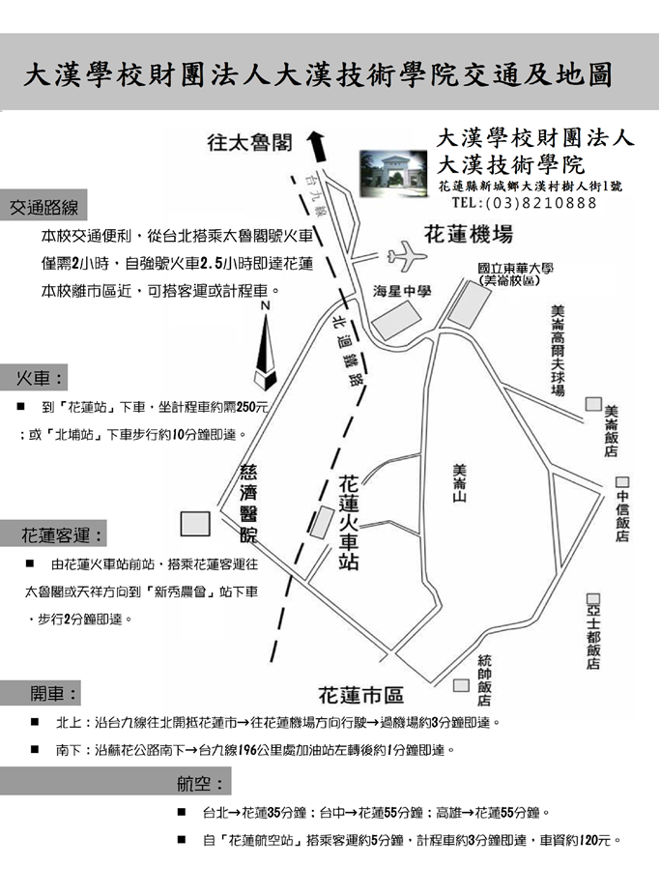

附錄二 郵寄用信封封面

請 貼 足
限時掛號郵資

 |  |  |  |  |  |  |  |  |  | 9 | 7 | 1 | 4 | 5
郵寄前確認下列資料用  迴紋針夾妥放入信封袋  - 1.報名費（郵局劃撥存根 影本或轉帳收據影本）  - 2.報名表  - 3.畢業證書或學歷證件  影本  - 4.書面審查資料(自傳、學業成績，職業相關證照等) |  |  |  |  |  |  | 大漢學校財團法人大漢技術學院  教務處招生事務暨華語中心 收 |  | 花蓮縣新城鄉大漢村樹人街1號
寄 件 人：  通訊地址：  電 話： |  |  |  |  |  |  | 大漢學校財團法人大漢技術學院  教務處招生事務暨華語中心 收

